## V1 – Entfärbung von Cola mit Milch

Bei diesem Versuch wird eindrucksvoll gezeigt, wie Cola mithilfe von Milch entfärbt werden kann. Dabei bildet sich ein schwarz-brauner, flockiger Niederschlag. Es ist kein Vorwissen nötig. Dieser Versuch sollte aus Kostengründen als Lehrerversuch erfolgen, da der Effekt in einer Flasche am besten ist, sodass der Materialaufwand an Colaflaschen für eine ganze Klasse groß wäre.

|  |  |  |  |  |  |  |  |  |
| --- | --- | --- | --- | --- | --- | --- | --- | --- |
| **Gefahrenstoffe** | | | | | | | | |
| Milch | | | - | | | - | | |
| Cola | | | - | | | - | | |
|  |  |  |  |  |  |  |  |  |

Materialien: Becherglas oder Colaflasche

Chemikalien: Cola, Milch

Durchführung: In eine 500 mL Flasche Cola wird 200 mL Milch gegeben. Anschließend wird ca. zehn Minuten gewartet.

Beobachtung: Nach 10 Minuten ist ein schwarzer, flockiger Feststoff zu sehen. Die Cola wird langsam entfernt. Nach 2 Stunden ist die Cola vollständig entfärbt und es hat sich ein dunkler Bodensatz gebildet.

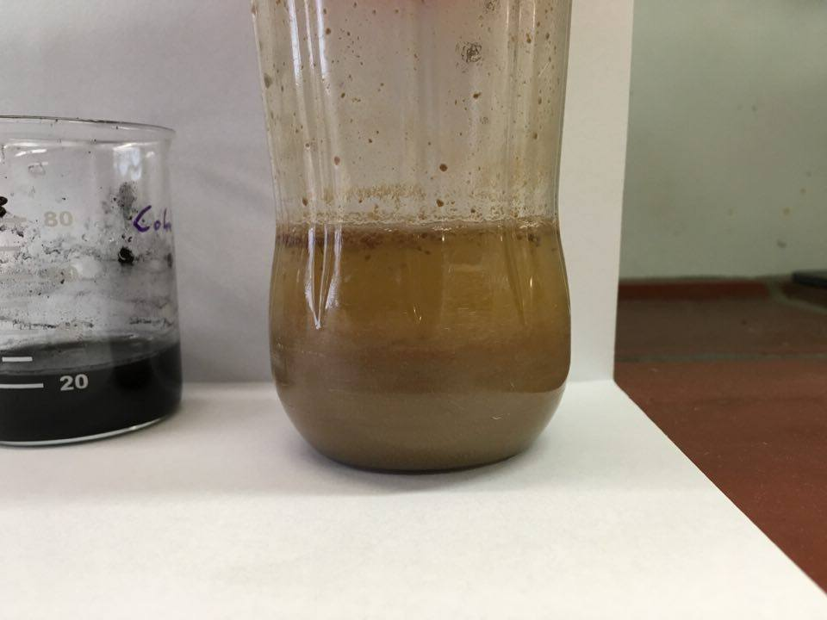

Abb. 1 - Entfärbung von Cola mit Milch

Deutung: Die Phosphorsäure der Cola reagiert mit den Proteinen der Milch. In der Milch ist hauptsächlich das Protein Casein enthalten. Bei der Reaktion werden die Carboxylatgruppen von Glutamat und Aspartat durch die Protonen der Säure protoniert. Es entstehen Carboxygruppen mit neutraler Ladung. Dadurch entstehen keine ionischen Wechselwirkungen mit den positiven Ladungen im Protein mehr. Das Molekül wird aufgefaltet und der Farbstoff wird von den Proteinen adsorbiert. Durch die räumlich veränderte Struktur der Proteine verklumpen diese, sodass sich mit der Adsorption des Farbstoffes ein brauner Niederschlag bildet. Durch die Adsorption des Farbstoffes wird die Cola entfärbt.

Entsorgung: Der braune Bodensatz wird abfiltriert und über den Feststoffabfall entsorgt. Die Cola-Milch Lösung kann in den Ausguss.

Literatur:

[1] Weippert, F., Lörcher, H., http://braun-sha.de/Projekte/Cola-Projekt/Cola-Projekt%20(Teil%205)%20Chemische%20Experimente%20I.pdf, S. 45, 16.05.2003 15:28, (Zuletzt abgerufen am 29.07.2016 um 15:13Uhr).

Es sollte eine didaktische Reduktion bei der Auswertung stattfinden, indem den SuS nicht der genaue Prozess der Proteinstrukturumwandlung präsentiert wird. Die SuS sollten wissen, dass die räumliche Struktur der Proteine durch die Phosphorsäure verändert wird, sodass diesen den Farbstoff adsorbieren. Dieser Versuch bietet sich in erster Linie als Wunderexperiment zu Beginn der Einheit Fällungsreaktionen an, um mithilfe einfacher Alltagsflüssigkeiten verblüffende Effekte zu zeigen. Die gewonnene entfärbte Cola lässt sich im Folgenden NICHT für V4 verwenden, da in der Milch Zucker enthalten sind, die bei Cola light und Cola zero die Ergebnisse verfälschen würden.